梅花女子大学 食文化学部 管理栄養学科 公衆栄養学ゼミ

まるごとにんじんナムル
【材料】1人分
・人参(小)：1本
・水：大さじ1
・しょうゆ：小さじ1
・ごま油：小さじ1
・鶏がらスープの素：小さじ1/2
・すりおろしにんにく：小さじ1/2
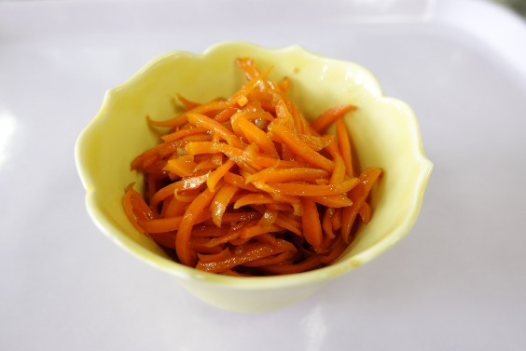

【作り方】
1.きれいに洗った人参を皮のまま千切りし、大さじ1の水を加えラップをし、
電子レンジで3分30秒加熱する(加熱が足りない場合は30秒ずつ加熱する)
2.ニンニクチューブと鶏がらスープの素と醤油と1を和えて完成

【ポイント】
・人参の葉柄基部、表層も使用
・カリウムとビタミンCを逃がさないために電子レンジを使用
・皮にも栄養が豊富に含まれているため皮を使用
・β-カロテンと油の相性が良い

